*SISTEMA Alzheimer (GPS)*

La presente investigación se llevó a cabo a través de un plan de trabajo y diagnóstico escolar, el cual nos proporciona la información para el desarrollo del mismo. En el 2019 se registró en Argentina una tasa de desaparición por enfermedades seniles de más de 15 mil personas anuales.

**Demencia senil**

La demencia senil es el término popular para referirse a la demencia en personas mayores de 65 años. Es una terminología que ya no se emplea dentro de la comunidad médica ya que la demencia puede aparecer en personas menores de esa edad y el envejecimiento, si bien es un factor de riesgo, no es causa de demencia senil.

También se las llama **Demencias progresivas** los cuales incluyen los siguientes tipos de demencias:

* **Enfermedad de Alzheimer.**

Esta es la causa más común de demencia. Aunque no se conocen todas las causas de la enfermedad de Alzheimer, los expertos saben que un pequeño porcentaje está relacionado con mutaciones de tres genes, que pueden transmitirse de padres a hijos.  
Los pacientes con enfermedad de Alzheimer tienen placas y ovillos en el cerebro. Las placas son grupos de una proteína llamada beta amiloide, y los ovillos son ovillos fibrosos compuestos de proteína tau. Se cree que estos grupos dañan las neuronas sanas y las fibras que las conectan.

* **Demencia vascular.**

Este segundo tipo más común de demencia es causado por el daño a los vasos que suministran sangre al cerebro. Los problemas de los vasos sanguíneos pueden causar accidentes cerebrovasculares o afectar el cerebro de otras maneras.

* **Demencia con cuerpos de Lewy.**

Los cuerpos de Lewy son grupos anormales de proteínas en forma de globo que se han encontrado en el cerebro de personas que tienen demencia con cuerpos de Lewy, enfermedad de Alzheimer y enfermedad de Parkinson. Este es uno de los tipos más comunes de demencia progresiva. Esta enfermedad se caracteriza por ver cosas que no existen (alucinaciones visuales) y problemas con la concentración y la atención.

* **Demencia frontotemporal.**

Este es un grupo de enfermedades caracterizadas por la ruptura de las células nerviosas y sus conexiones en los lóbulos frontal y temporal del cerebro. Estas áreas del cerebro están generalmente asociadas con la personalidad, la conducta y el lenguaje. Los síntomas comunes afectan el comportamiento, la personalidad, el pensamiento, el juicio, el lenguaje y el movimiento.

* **Demencia mixta.**

Los estudios de la autopsia del cerebro de personas de 80 años o más que tenían demencia indican que muchos tenían una combinación de varias causas, como la enfermedad de Alzheimer, la demencia vascular y la demencia con cuerpos de Lewy. Se están realizando estudios para determinar la forma en que el hecho de tener demencia mixta afecta los síntomas y los tratamientos.

**Idea del proyecto**

Frecuentemente se menciona el alzheimer por lo cual nosotros como equipo de trabajo estamos dispuestos a implementar un sistema el cual reduzca estas proporciones de casos de desaparición. También para ayudar a un porcentaje de la población el cual su nivel económico es bajo y son mayoría.

En argentina 1 de cada 8 adultos de tercera edad sufren de alzheimer y 2020 cerró con 42% de pobres y 10,5% de indigentes lo cual también se enferman y no pueden recurrir a sistemas con costos elevados. El desarrollo de este proyecto, nos permitió aplicar los conocimientos adquiridos en la materia, experimentando cada uno de los procesos en los que se dividió la metodología utilizada y de alguna u otra manera ayudar a la sociedad mediante propuestas que permitirán disminuir las desapariciones o pérdidas por enfermedades seniles. Los objetivos principales como equipo son dos, primero poder ayudar a una parte de la sociedad con los problemas mencionados anteriormente (tanto económico, social o que esté afectado por una enfermedad) y poder tener trabajando eficientemente el sistema en la menor cantidad de tiempo posible y a un bajo costo la cual podría ser la llave de su mismo éxito. El dispositivo programado por brazalete que funciona con un geolocalizador el cual está conectado a la placa ESP8266 ESP-12E module.

**Ficha Técnica**

Vamos a trabajar con los servidores de Blynk, el cual es un servicio en la nube, una plataforma con iOS y Android para el control de Arduino, Raspberry Pi, ESP8266 y las apps a través de Internet, donde el usuario puede crear proyectos IoT en su celular, con una conexión de red y al que podremos agregarle controles, botones y/o conectar un dispositivo IoT.

**Componentes:**

1. Neo 6m 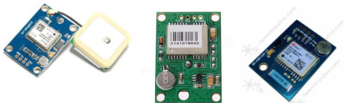
2. Cables puente

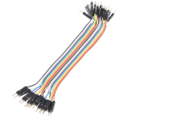

1. Arduino IDE ( descargar desde [Software | Arduino](https://www.arduino.cc/en/software))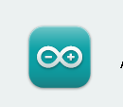

4) ESP8266 ESP-12E module

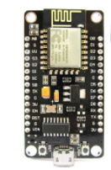

5) Pilas AA 1.5 x y porta pilas.

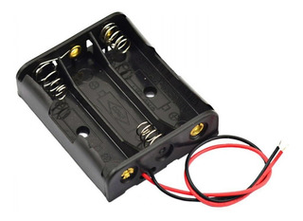

6) Brazalete

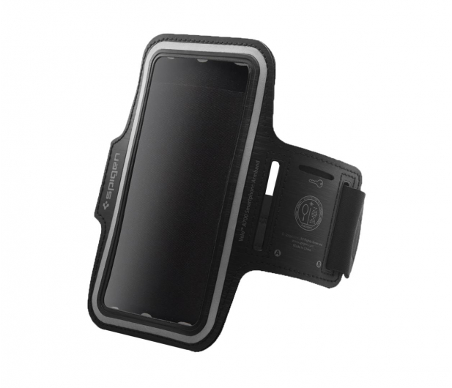

**Sistema de Posicionamiento Global**

Aprenderemos cómo usar el módulo ESP8266 ESP-12E con el módulo GPS NEO-6M GY-GPS6MV2 para mostrar datos GPS.

GPS significa Global Positioning System(Sistema de Posicionamiento Global) y se utiliza para encontrar la ubicación, altitud, velocidad, fecha y hora en UTC. En este proyecto vamos a conectar un módulo GPS con NodeMCU.

**Datos en el servidor**

Para empezar, se crea un servidor web local simple usando NodeMCU y los detalles de la ubicación se actualizan en su página web.

**Secuencia del proyecto:**

El módulo GPS recibe datos de satélites; El módulo WiFi ESP8266 ESP-12 E inicia el servidor web y espera a que un cliente se conecte al servidor web. Una vez que el cliente está conectado al servidor web, el módulo WiFi ESP8266 ESP-12E envía los detalles de la ubicación al cliente conectado.

Los detalles de la ubicación se muestran en una página web sencilla diseñada con HTML. Comprensión del módulo GPS NEO-6M GY-GPS6MV2

Comprensión del módulo WIFI ESP8266 ESP-12 E (LoLin NODEMCU V3)

.

**Señales y conexiones del módulo GPS NEO-6M GY-GPS6MV2**

El módulo GPS NEO6MV2 viene con 4 conexiones: RX, TX, VCC y GND, que es bastante fácil de incorporar con el uso de SoftwareSerial en un Arduino Uno o una interfaz serial en un Arduino Mega.La fuente de alimentación del NEO 6 M debe ser de 3,6 V como máximo de acuerdo con la hoja de datos. Los tableros de conexiones típicos producidos en China contienen un regulador de voltaje para que entre 3-5 V VCC para que no dañe el tablero. Dado que los pines digitales también producen 5V, el divisor de voltaje se usa en el canal RX del receptor, ya que no está regulado.

RX (o RXD): pin de recepción. Conectado al pin TX de la placa Arduino.

TX (o TXD) - pin de transmisión. Conectado al pin RX de la placa Arduino.

VCC - fuente de alimentación. Se puede conectar al pin + 5VDC o + 3.3VDC de la placa Arduino.

GND - tierra. Conectado al pin GND de la placa Arduino.

PPS: pulso por segundo. Este es un pin de salida en algunos módulos GPS. Generalmente, cuando este pin cambia, una vez por segundo, puede sincronizar el reloj de su sistema con el reloj del GPS.

Señales y conexiones del módulo ESP8266 ESP-12E WI FI (LoLin NODEMCU V3)

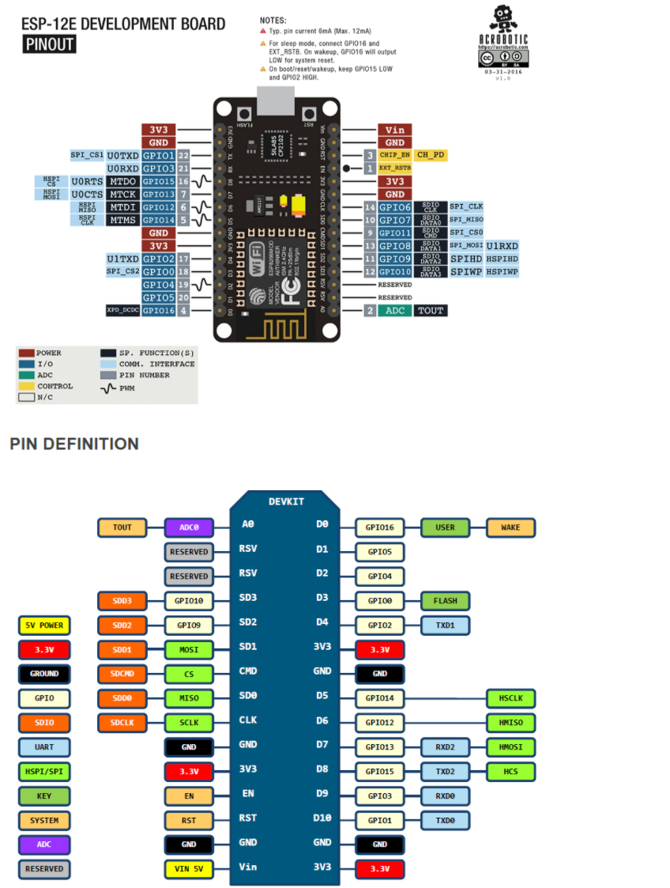

TX - pin de transmisión. Pin GPIO

RX - pin de recepción. Pin GPIO

3V3 (o 3V o 3.3V) - pin de fuente de alimentación (3-3.6V).

GND (o G) - pin de tierra.RST - pin de reinicio. Manténgalo en alto (3,3 V) para un funcionamiento normal. Ponlo en 0V para reiniciar el chip.

ES - Chip habilitado. Manténgalo en alto (3,3 V) para un funcionamiento normal.

Vin - Fuente de alimentación externa 5VDC.

D0-D8 - Pines GPIO (entrada y salida de propósito general)

D5-D8: interfaz SPI

Interfaz D1-D2– I²C / TWI

SC (o CMD) - (Selección de chip): el pin que el maestro puede usar para habilitar y deshabilitar dispositivos específicos. Pin GPIO

SO (o SDO) - Master In Slave Out (MISO) - Comunicación SP

I. La línea esclava para enviar datos al maestro. Pin GPIO

SK (o CLK) - SCK (Serial Clock) - Comunicación SPI. Pulsos de reloj que sincronizan la transmisión de datos generada por el maestro. Pin GPIO

S1 (o SD1) - Master Out / Slave In (MOSI). Comunicación SPI. La línea Master para enviar datos a los periféricos. Pin GPIO

S2 (o SD2) - pin GPIO

S3 (o SD3) - pin GPIO

VU (o VUSB) - alimentación externa 5VDC.

A0 - Salida ADC.

RSV - reservado

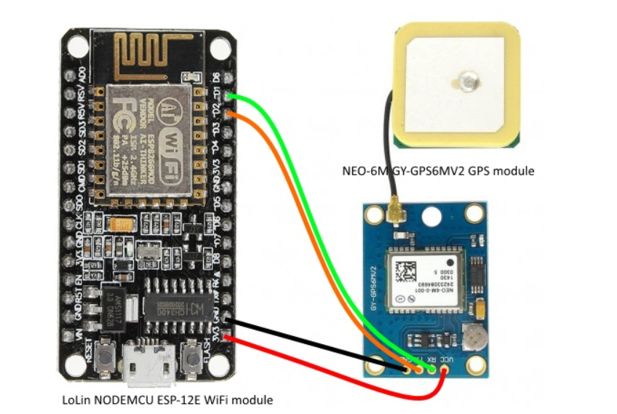

**conexiones**

**3V3 VCC**

**GND GND**

**D1 (GPIO 5) RX**

**6D2 (GPIO4) TX**

[**Código**](https://docs.google.com/document/d/1Jal3X5_l0ws3FhgcRsUuZl9zMJDo9zWkFi2hQoonJ5w/edit)

**Librerías.**

**Tiny Plus:** [**https://github.com/mikalhart/TinyGPSPlus**](https://github.com/mikalhart/TinyGPSPlus)

**Blynk:** [**https://github.com/blynkkk/blynk-library**](https://github.com/blynkkk/blynk-library)

**Cómo conectar el Blynk:**

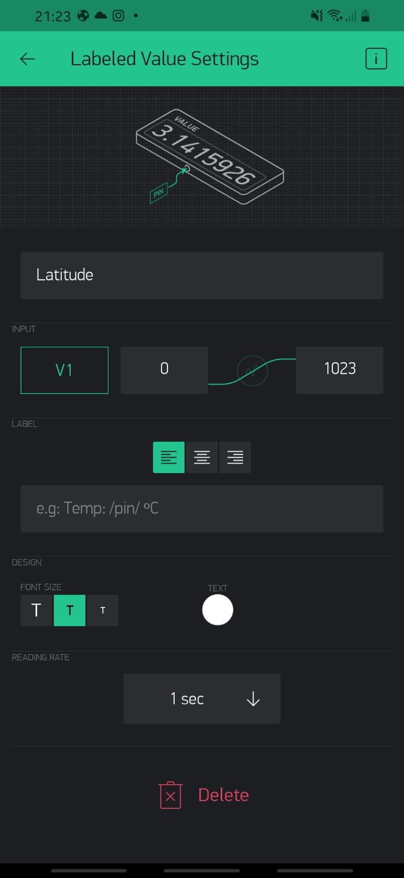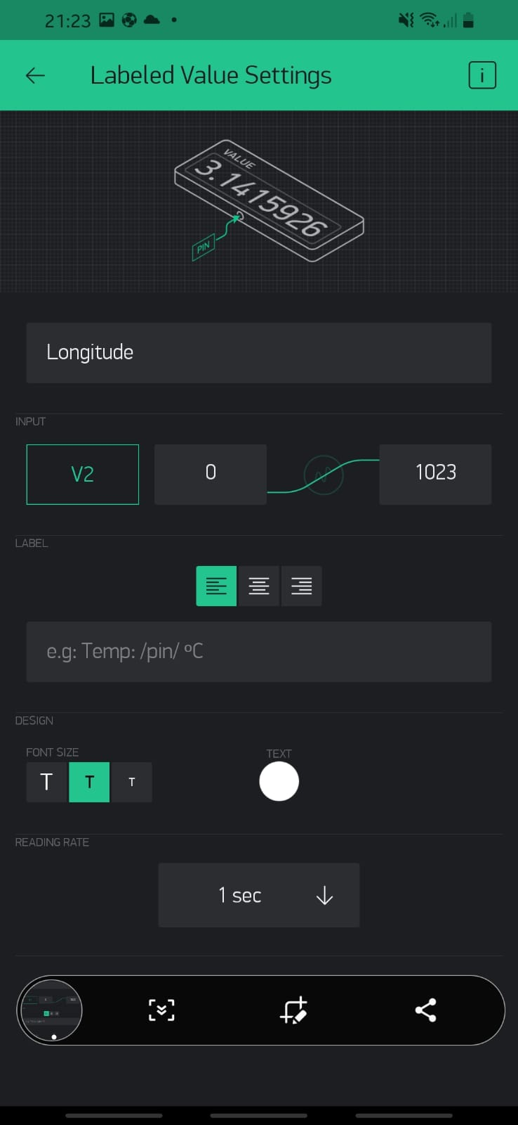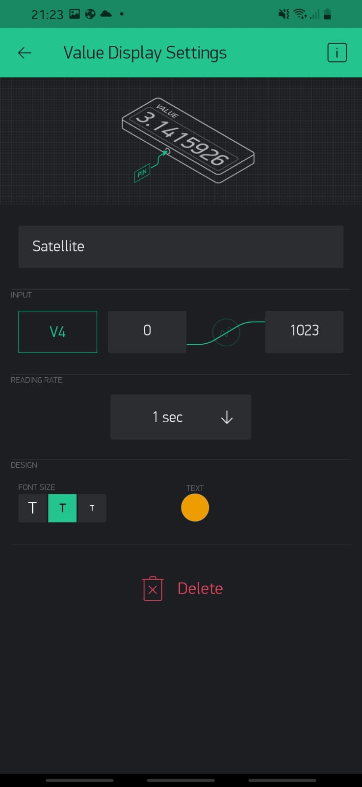

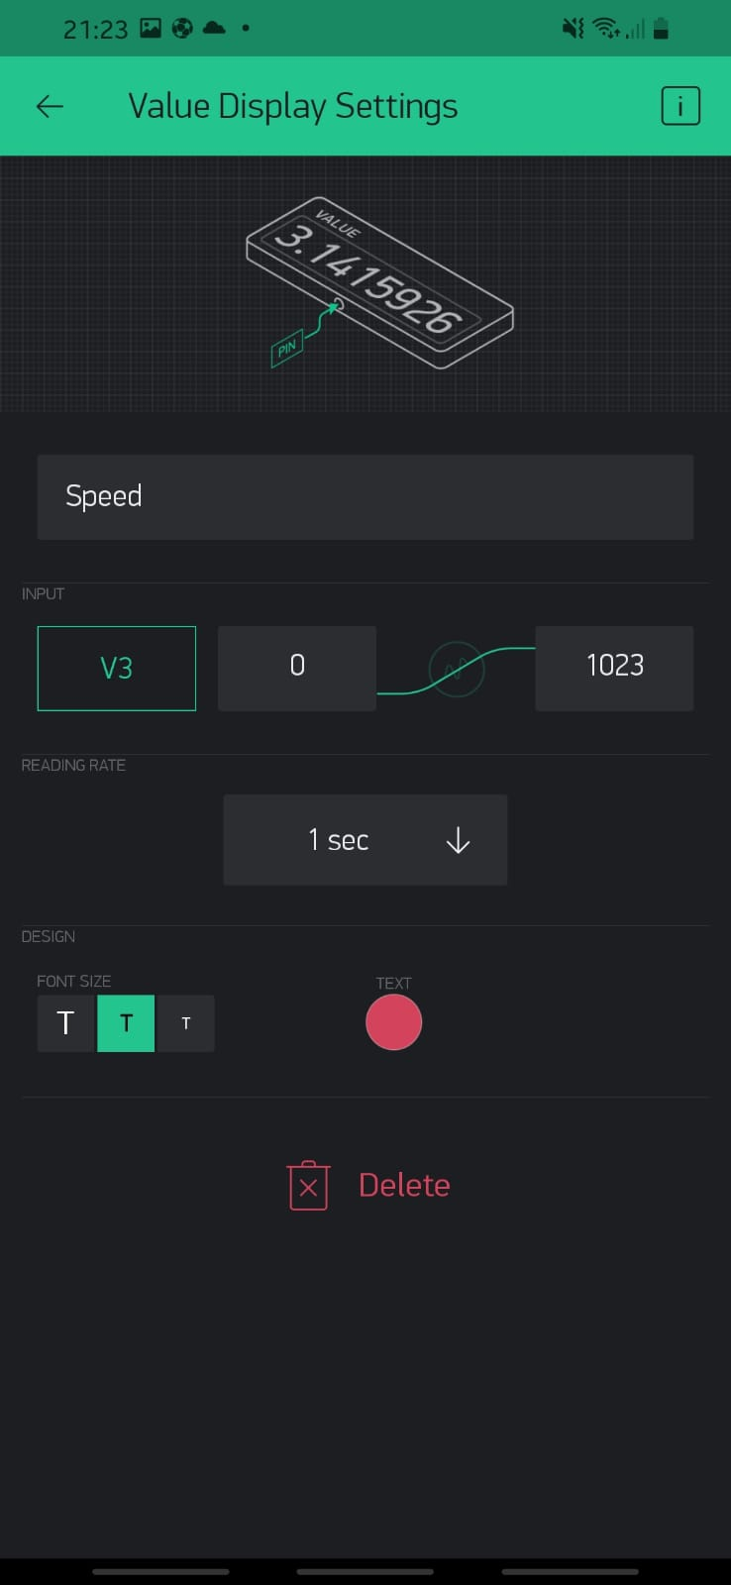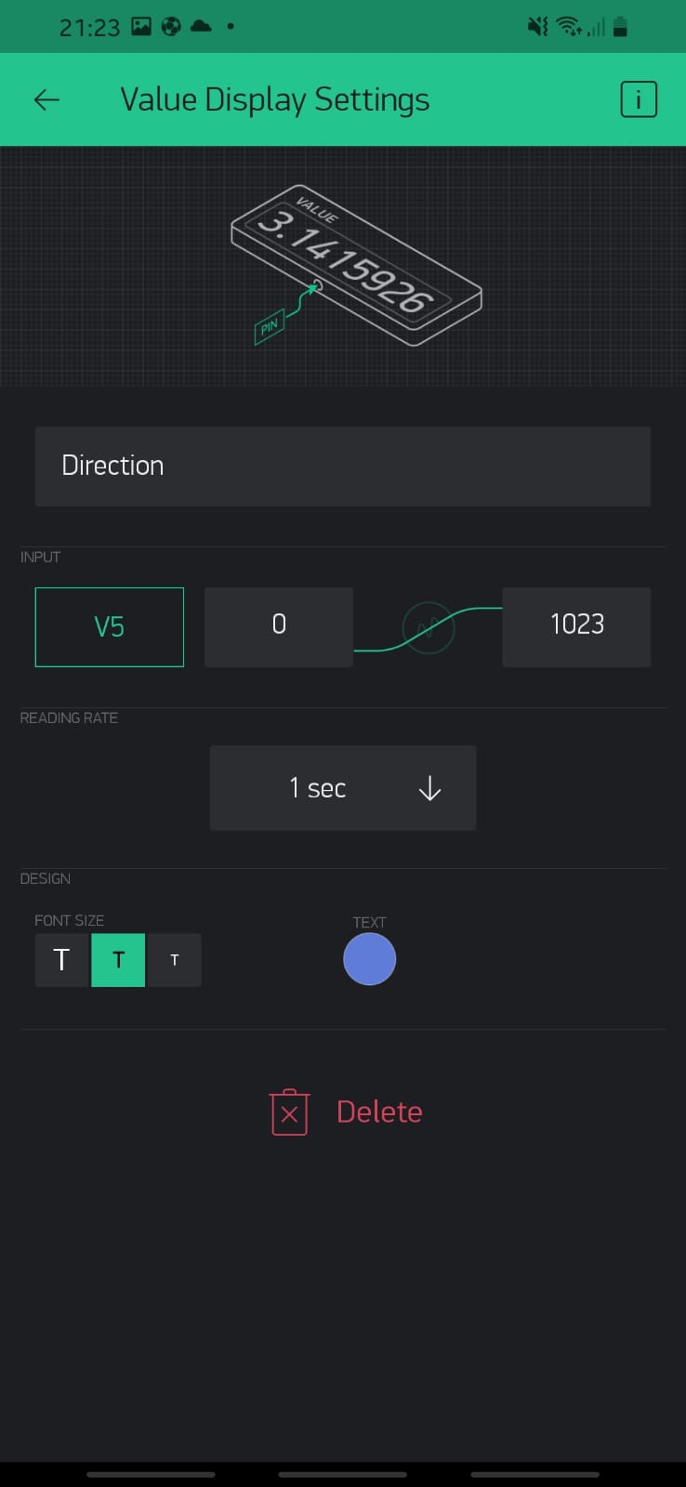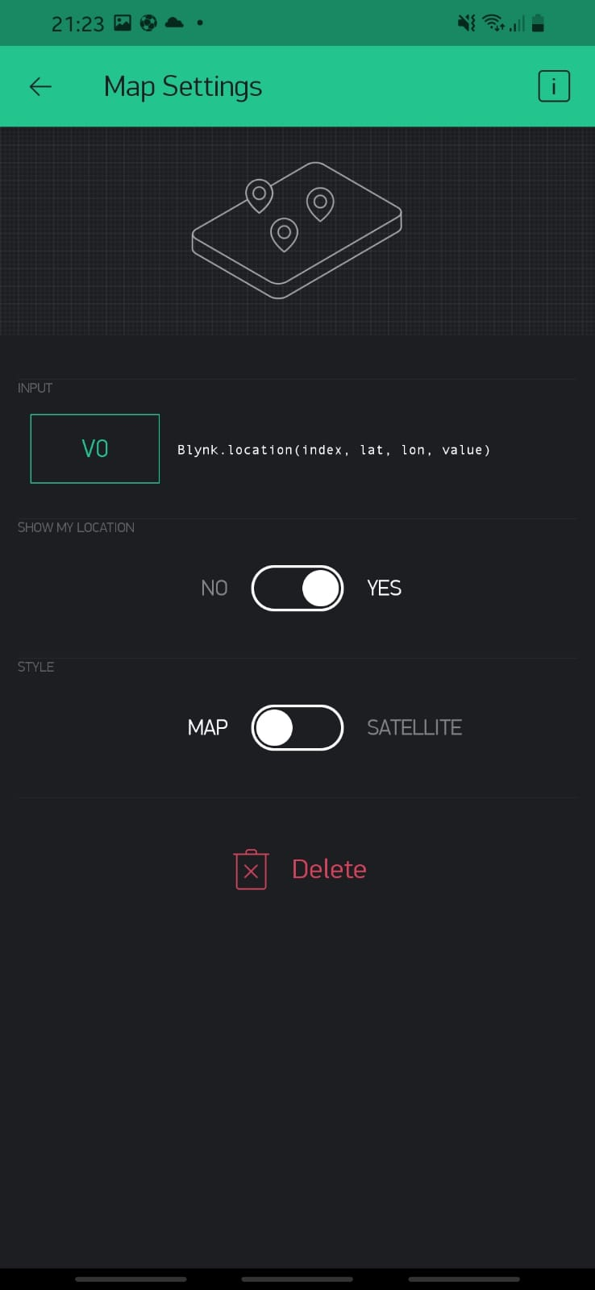

-Así se vería con todo ya configurado

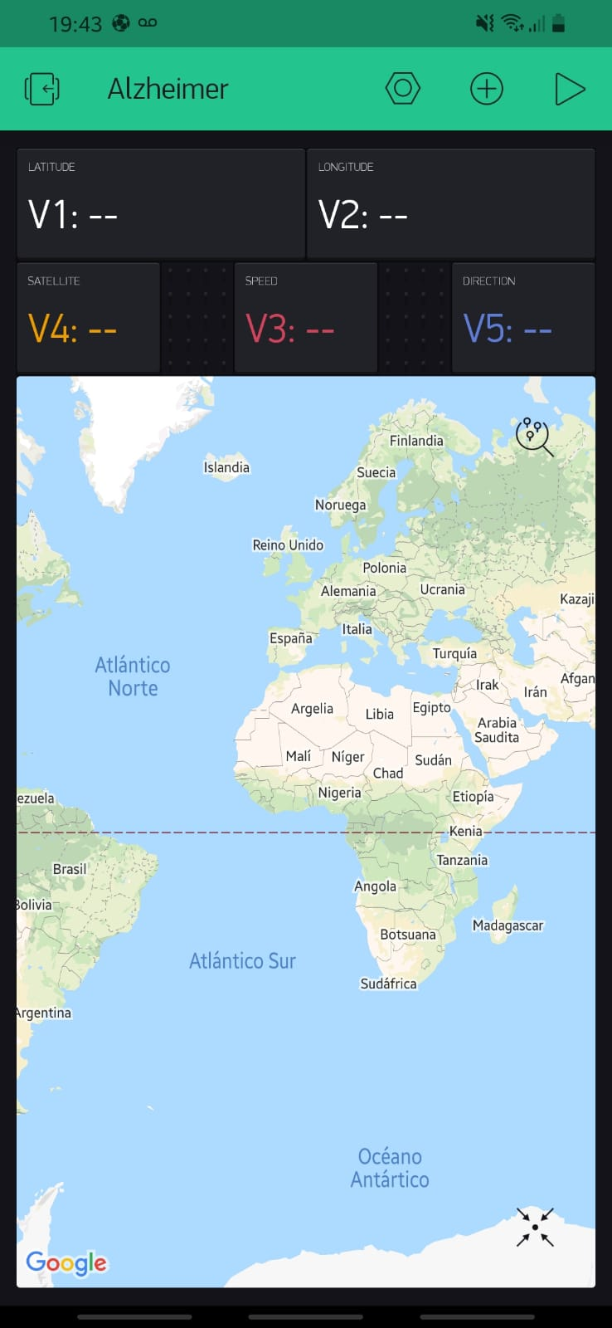

Además de esto, en el código que va en el IDE, debemos agregar un token de activación vinculado a Blynk, este lo obtenemos al crear nuestra cuenta en la aplicación, seguido a eso te llega un Mail a tu correo ingresado en la cuenta con el Token de activación, librería Blynk y servidor Blynk.

Comparación de un geolocalizador de “marca” con uno casero

Localizador de “marca”:

# 

**Casero:**

-Neo6m: **$2000**

-ESP8266: **$650**

-Porta Pilas Triple: **$250**

-Brazalete: **$390**

**Total**: **$3250**

**Fuente de informacion:**

**1-**

[**https://www.mayoclinic.org/es-es/diseases-conditions/dementia/symptoms-causes/syc-20352013**](https://www.mayoclinic.org/es-es/diseases-conditions/dementia/symptoms-causes/syc-20352013)

**2-**

[**https://www.infobae.com/salud/2019/09/21/alzheimer-sintomas-para-reconocer-una-enfermedad-que-padece-1-de-cada-8-adultos-mayores-en-la-argentina/**](https://www.infobae.com/salud/2019/09/21/alzheimer-sintomas-para-reconocer-una-enfermedad-que-padece-1-de-cada-8-adultos-mayores-en-la-argentina/)

**3-**

[**https://chequeado.com/hilando-fino/pobreza-en-la-argentina-2020-cerro-con-42-de-pobres-y-105-de-indigentes/**](https://chequeado.com/hilando-fino/pobreza-en-la-argentina-2020-cerro-con-42-de-pobres-y-105-de-indigentes/)